 

VIAJES ORANGE – ORANGE COSTA

PRESUPUESTO

2016



1 Visión y Estrategia. 3

1.1 Análisis Sectorial y Competencia 3

1.2 Análisis DAFO 5

1.3 Estrategia Comercial 6

1.4 Estrategia Operativa 7

1.5 Iniciativas de mejora que contribuyan al Plan de Mejora 8

1.6 Objetivos Estratégicos. 9

2 Personal. 10

2.1 Organigrama y puestos por línea de negocio. 10

2.2 Evolución plantilla. 11

2.3 Costes de personal y ratios personal/ingresos. 12

3 Principales hipótesis y supuestos en que se basa el Plan. 12

4 Presupuesto operativo (PyG): 13

4.1 PyG por unidad de negocio. 13

4.2 PyG. Análisis de ingresos 16

4.3 PyG. Análisis de gastos por naturaleza. 17

4.4 Balance situación. Análisis de clientes y deudores. 18

5 Presupuesto de inversiones. 18

5.1 Justificación de los principales proyectos. 19

# Visión y Estrategia.

## Análisis Sectorial y Competencia

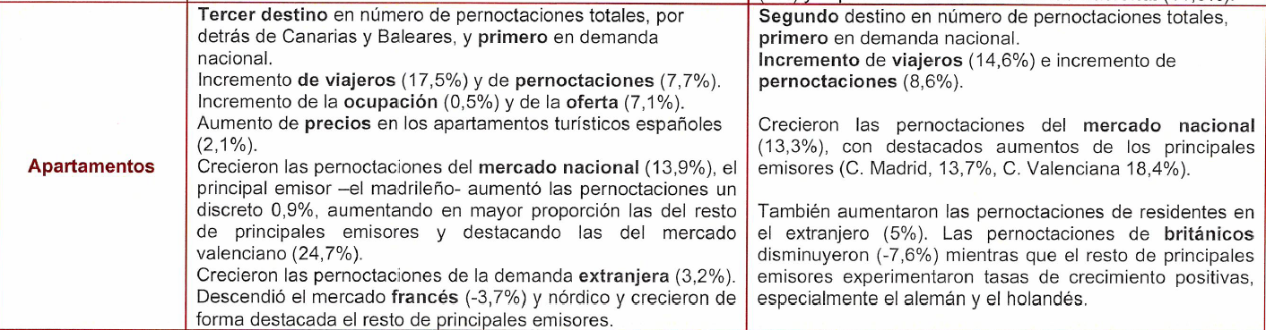

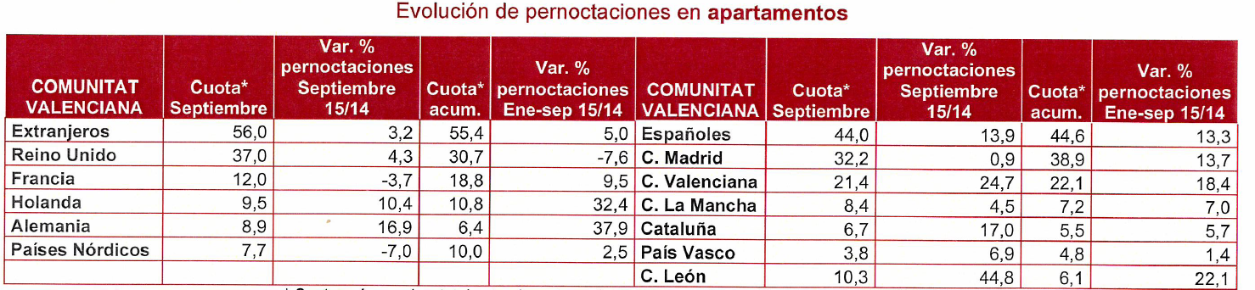

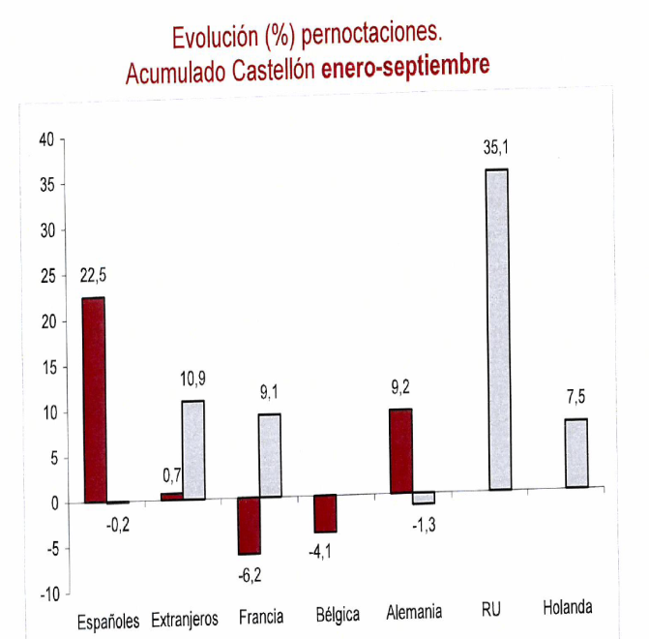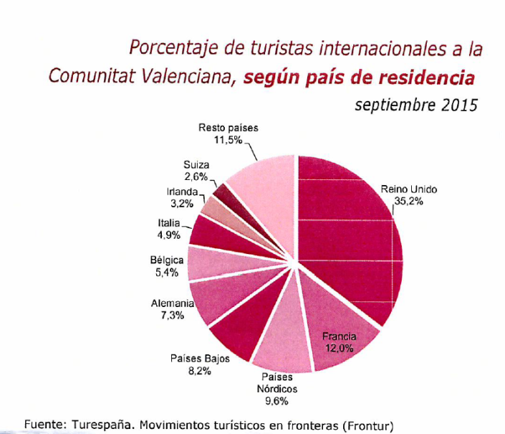



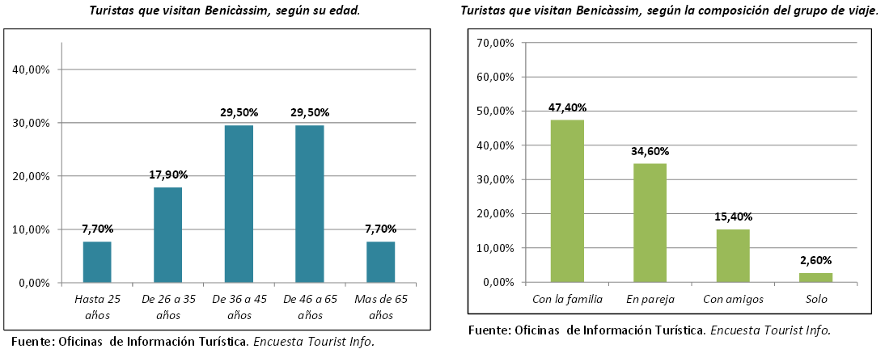

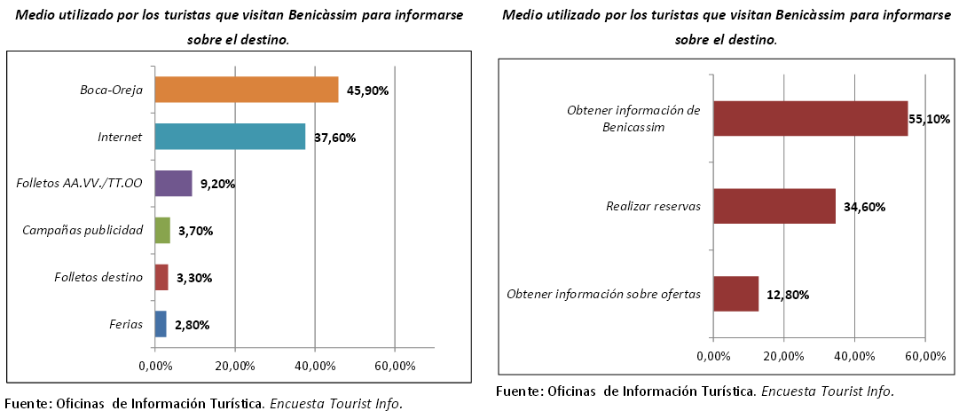

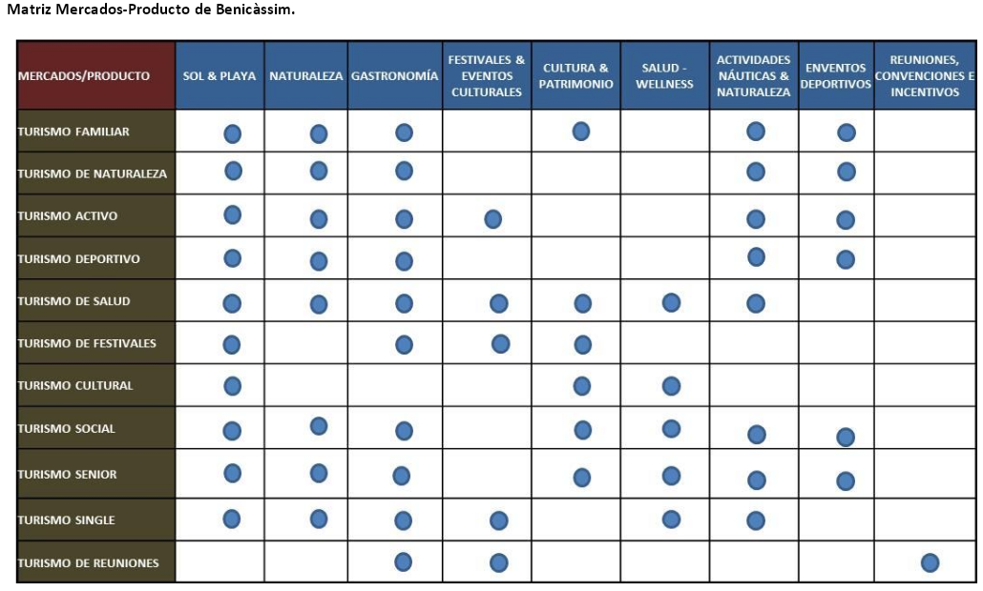

## Análisis DAFO



## Estrategia Comercial

1. **REVENUE MANAGEMENT**

Análisis previo y diseño de la estrategia de precios óptima, control de ocupación, estudios de competencia, recomendación de tarifas y análisis permanente de los resultados, para lograr la mayor rentabilidad posible a través de todos los canales de venta y la optimización de la ocupación.

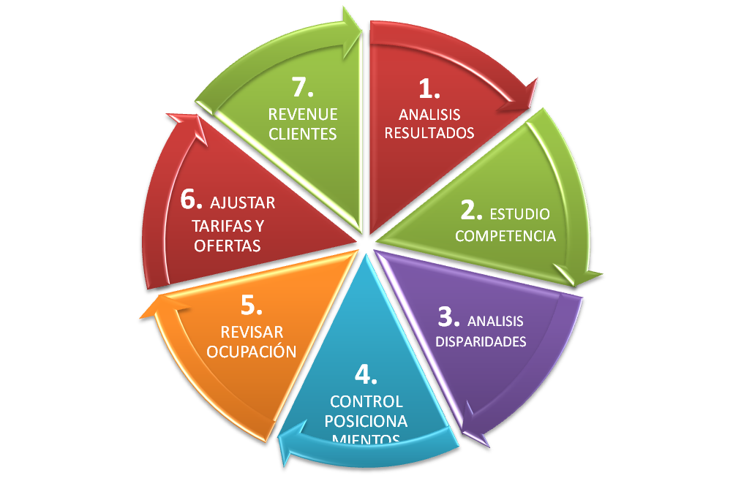

1. **MEJORAR RENTABILIDAD**

Nuestra web [www.orangecosta.com](http://www.orangecosta.com) es y debe ser el canal más rentable, reduciendo los costes de distribución y aumentando el beneficio por reserva.

* Mejorar posicionamiento SEO y aplicar campañas SEM (google adwords).
* Fidelización clientes (WEB ORANGE, CALL CENTER, CLIENTE DE PASO, CLIENTE BBDD)
* Incrementar BBDD de clientes directos a través de la captación de datos de clientes alojados en nuestros apartamentos en temporadas anteriores (booking y otros canales)

1. **ESTRATEGIA PRECIOS**

Dinamización de precios (35 tarifas), creación de calendario de tarifas BAR, revenue y análisis competencia constante.

Establecer paridad precio mercado (comisionables), reduciendo costes operativos, errores de introducción y ampliando mercado clientes a través de la flexibilidad de comisiones.

* Mayor **anticipación** de todas las temporadas:
* actualización de tarifas
* gestión de cupos/disponibilidades
* Optimización de descripciones, actualización de fotografías (incluyendo planos), buscando la diferenciación (visualizando de las descripciones en las webs de nuestros colaboradores y fijándonos en las descripciones de otros productos competitivos).

1. **DISTRIBUCIÓN ONLINE**

Intensificar la investigación de nuevos canales y plataformas de integración, priorizando la carga de producto por orden de rentabilidad.

1. Canales directos WEB ORANGE
2. Canales online (B2C-PORTALES INMOBILIARIOS).
3. Canales online (B2B-OTA-IDS) (gestión multicanal a través de los channel manager PRESTIGE-ITS-SITEMINDER).
4. Canales offline (TTOO, DMC-AGENCIAS RECEPTIVAS). Ampliación mercado Benicasim (rusos).
5. **PLAN SOCIALMEDIA (requiere difusión anticipada)**

* Alimentar nuestras redes sociales con contenido de interés vinculado a las actividades y eventos propios de nuestros destinos, creando un calendario de acciones acorde a la programación local, provincial y/o regional con el objetivo de informar a nuestros clientes sobre acontecimientos actuales y futuros que permitan programar su viajes, escapada o vacaciones.

1. **PROLONGAR TEMPORADA**

* Adaptar apartamentos al invierno para mejorar la ocupación.
* Campaña de captación “larga estancia” de forma permanente
* Identificar canales distribución para ventas en temporada baja, potenciando ofertas de larga estancia, envío mailings clientes invierno, etc.

## Estrategia Operativa

Crecimiento en la línea de negocio de apartamentos, contratación de nuevos establecimientos (apartamentos) en las zonas de actuación y su comercialización a través de internet. Marketing de comercialización enfocado a las actividades de ventas. Consolidación de la forma de pago: prepago o pronto pago a todos nuestros colaboradores en general.

1. **PMS ONLINE Y OPTIMIZACIÓN PROCESOS**

Mejora del programa de gestión ITEM para obtener informes estadísticos acordes a nuestras necesidades (PMV, estadísticas ocupación por día, media de estancias mínimas, tipo de tarifas aplicadas, gestión de entradas/limpieza, análisis de márgenes propietarios, etc).

1. **ORGANIZACIÓN DE TAREAS Y OTPIMIZACIÓN DE RRHH**
   * Mayor movilidad entre oficinas (Benicasim, Peñíscola) para optimizar recursos en función de las necesidades, estacionalidad y puntas de trabajo.
   * Creación de central de reservas en Benicasim.
   * Formación de equipos para optimizar procesos internos y potenciar el análisis y la investigación de mercados (mayor participación y continuidad).
   * Anticipación y priorización de tareas por orden de vigencia e importancia (control de las oportunidades de negocio) apoyado por el C.M.I., para mejorar la organización y la toma de decisiones.

1. **MEJORAR CALIDAD PRODUCTO, SERVICIOS Y CENTRALIZACIÓN DE COMPRAS**

* Mejorar la calidad del producto para ser más competitivos ante el exceso de alojamientos y la amenaza de los precios bajos y la competencia hotelera.
* Centralizar compras en Benicasim. Almacenar y distribuir al resto de centros.
* Gestión almacén:
  + Unificación precios compra/venta de materiales.
  + Inventario y gestión del stock de almacén (recepción de material/albarán – stock)
  + Control de recogida de materiales prestados a clientes.
* Alianzas con propietarios ofreciendo facilidades de venta y distribución de materiales para conseguir nuestro objetivo (mejorar la calidad).
* Venta de toallas a clientes, incorporar sistema “camas hechas” evitando el deterioro y la gestión de colchas, ofreciendo un mejor servicio al cliente.

## Iniciativas de mejora que contribuyan al Plan de Mejora

* **COMPROMISO** 
  + Concienciación de la importancia de captar los datos de clientes durante la consulta y realización de la reserva, así como en el check-in (especialmente nos interesa el email).
  + Averiguar / indagar sobre la vía de búsqueda del producto (webs, portales, canales consultados).
* **PROFESIONALIDAD Y ÉTICA** 
  + Promover los valores de nuestra organización (expuestos en nuestra web)
* **INNOVACIÓN** 
  + CRECIMIENTO APARTAMENTOS (campañas de captación permanentes)
  + Renovación de apartamentos en ORANGE PARK, creación de alojamiento PREMIUM
* **REPUTACIÓN ONLINE** (comentario de los clientes).
  + Marketing de recomendación.
* **EFICIENCIA** 
  + Aprovechar el mínimo indicio de cualquier acción para “sacar punta” e implementar en los procesos internos y de comercialización

## Objetivos Estratégicos.

**Previsión CMI 2014**



**Propuesta CMI 2015**



# Personal.

## Organigrama y puestos por línea de negocio.

## Evolución plantilla.

## Costes de personal y ratios personal/ingresos.

# Principales hipótesis y supuestos en que se basa el Plan.

* Crecimiento progresivo de la principal línea de negocio (alquiler apartamentos) mejorando la calidad del producto y del servicio. Captación de propietarios alcanzado el objetivo de 15 apartamentos nuevos.
* Reducir la estacionalidad del producto con iniciativas más flexibles, recogidas en el Plan Comercial. Aplicación de campañas de captación de clientes “larga estancia” de forma permanente (anual).
* Mejora de la rentabilidad: incrementando los márgenes de venta y mejorando el porcentaje de ocupación (ampliación canales de distribución online e incremento del cliente directo, a través de las estrategias comerciales). Nuevas tarifas dinámicas y revenue constante.
* Iniciar renovación de producto con el objetivo de sanear y mejorar la calidad de los alojamientos para crear nuevas ofertas que permitan obtener mayores rentabilidades, mejores valoraciones, subir posicionamientos y realzar la reputación de la marca.
* Revisión permanente de costes y seguimiento del presupuesto con el objetivo de rentabilizar el negocio.

# Presupuesto operativo (PyG):

## PyG por unidad de negocio.













## PyG. Análisis de ingresos



## PyG. Análisis de gastos por naturaleza.

|  |  |  |  |  |
| --- | --- | --- | --- | --- |
| **ORANGE COSTA S L** | | |  |  |
|  |  |  |  |  |
|  |  |  |  |
|  |  |  |  | **€** |
|  |  | Importe neto de las ventas |  | 1.684.100 |
|  |  | Otros Ingresos |  | 66.000 |
|  |  | Variacion de Existencias |  | 0 |
| Ingresos | |  |  | 1.750.100 |
|  | Compras Netas | |  | 894.609 |
|  |  | Arrendamientos y cánones |  | 16.422 |
|  |  | Repar. y conservac. |  | 28.436 |
|  |  | Serv.prof-independ |  | 724 |
|  |  | Transportes |  | 266 |
|  |  | Primas de seguros |  | 6.250 |
|  |  | Servicios bancários |  | 1.111 |
|  |  | Publicidad promoción |  | 26.350 |
|  |  | Suministros |  | 25.677 |
|  |  | Otros gastos |  | 162.420 |
|  | Servicios exteriores | |  | 267.656 |
|  |  | Otros gastos/ingresos |  | 92.346 |
|  |  | Variacion de existencias |  | 0 |
|  | Otros gastos | |  | 92.346 |
|  |  | Otros Costes de personal |  | 0 |
|  |  | Costes Salariales |  | 291.603 |
|  | Gastos de Personal | |  | 291.603 |
| Total gastos | |  |  | 1.546.214 |
| EBITDA | |  |  | 203.886 |
| Dotaciones para Amortización | | |  | 1.484 |
| Resultado bruto de la explotación | | |  | 202.402 |
| Ingresos Financieros | | |  | 0 |
| Gastos financieros | | |  | 0 |
| Resultado neto de la explotación | | |  | 202.402 |
| Pérdidas y Gastos Extraordinarios | | |  | 0 |
| Beneficios extraordinarios | | |  | 0 |
| Resultado actividades ordinárias | | |  | 202.402 |
| Resultado antes de impuestos | | |  | 202.402 |

## Balance situación. Análisis de clientes y deudores.

* Se mantiene el cobro de clientes directos con la fórmula de 25% como entrega a cuenta y el resto, 75%, a la ejecución del servicio.
* Así mismo, se establece la forma de pago PREPAGO para todos los colaboradores, tanto agencias minoristas, OTA’s u otras empresas colaboradoras.
* Para proveedores de grandes volúmenes se establece la forma de pago de pronto pago (7-14 días) con una bonificación (1,5%-2%). Excepcionalmente mantenemos un crédito a 30 días con la mayorista Traveltool/Logitravel.

# Presupuesto de inversiones.

|  |  |  |
| --- | --- | --- |
| **ORANGE PARK 10 UNIDADES** | | |
| **Desrcipción inversión** | **Fecha inversión** | **importe** |
| COCINAS MUEBLES CON PIEDRA | 01/03/2016 | 50.000 |
| CAMPANA EXTRACTOR |  |  |
| DUCHA POR BAÑERA |  |  |
| MAMPARA DUCHA |  |  |
| BAÑERA SOBRE BAÑERA |  |  |
| MAMPARA BAÑO |  |  |
| MUEBLE BAÑO |  |  |
| ESTUFAS BAÑOS COMPLETOS |  |  |
| PLAFON EN BAÑO |  |  |
| FOSCURIT SALÓN |  |  |
| LAVAVAJILLAS DE 45 CM |  |  |
| FRIGOS COMBI MAS GRANDES 60x 1,85 |  |  |
| COLCHONES CON TAPIS ANCHOS 1,50X1,90 |  |  |
| AIRES ACONDICIONADOS |  |  |
| AISLAMIENTO PUERTAS |  |  |
| Total inversión |  | **50.000** |

## Justificación de los principales proyectos.

La urbanización Orange Park tiene una serie de deficiencias que queremos solventar en un plazo de 3 años. Algunas mejoras son del entorno exterior del complejo y otras del interior de las viviendas:



Por un lado, queremos solucionar los principales problemas para evitar reclamaciones de los clientes y por otro lado, una vez iniciada las reformas, queremos dar un valor añadido al interior de las viviendas para poder convertirlas en apartamentos tipo “Premium” destacando dicho producto sobre el resto y poder rentabilizar mejor la inversión, vendiendo a precios más altos.